Министерство образования, науки и молодежной политики
Краснодарского края
Государственное бюджетное профессиональное образовательное учреждение Краснодарского края «Ейский полипрофильный колледж»

СИСТЕМНОЕ ПРОГРАММИРОВАНИЕ

ЛАБОРАТОРНАЯ РАБОТА №1
по теме:

Создание многопоточного приложения

Выполнил:
студент ЕПК, И-42 группы
Самсыка Р. М.

Проверил:
преподаватель дисциплин
Фомин А. Т.

Ейск 2025

1 Цель работы
Научиться создавать простые многопоточные приложения с использованием классов thread и mutex
2 Постановка задачи
Составить две программы: без использования потоков и с использованием многопоточности (можно создать классы, которые будут использоваться для потоков без использования потоков). Программа должна быть составлена в ООП-стиле. Массивы должны быть инкапсулированы в классе! На вход программе должен подаваться размер массива, программа должна выводить время выполнения.
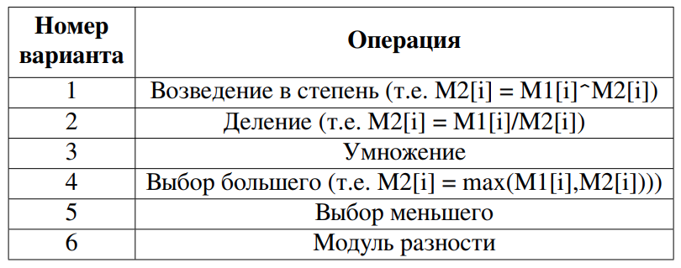
Таблица 1.

Вывод можно оформить в табличном виде (например, параметры конструктора и обращения к функциям задаются и выполняются в цикле). Для каждого варианта
выполнить следующие задания:
- Сформировать 2 массива М1 и М2 случайных действительных чисел;
- В массивах М1 и М2 ко всем элементами с одинаковыми индексами попарно применить операцию из таблицы 2 (результат записать в М2)
- Полученный массив необходимо отсортировать методом, указанным в таблице (для этого нельзя использовать библиотечные функции; можно взять реализацию в виде свободно доступного исходного кода):
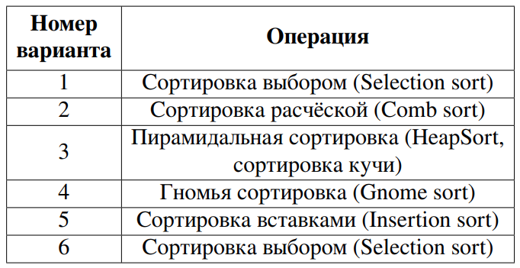

3 Выполнение задания
Листинг 1. Заголовочный файл без потоков
- #ifndef NOTHREAD_H
- #define NOTHREAD_H
- #include <vector>
- #include <chrono>
- #include <iostream>
- #include <random>

- class NoThread
- {
- public:
- NoThread(int);
- void CreateArs();
- void Minimal();
- void InsertSort();
- void Output();
- std::chrono::duration<double> totalTime;

- private:
- std::vector<int> ar1;
- std::vector<int> ar2;
- };

- #endif // NOTHREAD_H

Листинг 2. Реализация без потоков
- #include "nothread.h"

- using namespace std;

- NoThread::NoThread(int n):
- ar1(n),
- ar2(n){};

- //Сформировать 2 массива М1 и М2 случайных действительных чисел
- void NoThread::CreateArs(){
- auto start = chrono::high_resolution_clock::now();
- int seed = chrono::system_clock::now().time_since_epoch().count();
- std::default_random_engine rnd(seed);
- std::uniform_int_distribution<int> d(0, 10);
- for (int i = 0; i < ar1.size(); i++)
- ar1[i] = 1 + d(rnd) % 10;
- for (int i = 0; i < ar2.size(); i++)
- ar2[i] = 1 + d(rnd) % 10;
- auto end = chrono::high_resolution_clock::now();
- std::chrono::duration<double> diff = end - start;
- totalTime += diff;
- cout << "\nArrays ready. " <<chrono::duration_cast<chrono::microseconds>(diff).count() << "mcs";
- }

- // массивах М1 и М2 ко всем элементами с одинаковыми индексами попарно применить операцию из таблицы (результат записать в М2): выбор меньшего
- void NoThread::Minimal(){
- auto start = chrono::high_resolution_clock::now();
- for (int i = 0; i < ar1.size(); i++){
- if(ar2[i]<ar1[i]) ar2[i] = ar2[i];
- else if(ar1[i]<ar2[i]) ar2[i] = ar1[i];
- else ar2[i] = ar2[i];
- }
- auto end = chrono::high_resolution_clock::now();
- std::chrono::duration<double> diff = end - start;
- totalTime += diff;
- cout <<"\nMinimals find. "<<chrono::duration_cast<chrono::microseconds>(diff).count() << "mcs";
- }

- //Полученный массив необходимо отсортировать методом, указанным в таблице: сортировка вставками
- void NoThread::InsertSort(){
- int key, i, j;
- auto start = chrono::high_resolution_clock::now();
- for (i = 1; i < ar2.size(); i++) {
- key = ar2[i];
- j = i - 1;
- while (j >= 0 && ar2[j] > key) {
- ar2[j + 1] = ar2[j];
- j = j - 1;
- }
- ar2[j + 1] = key;
- }
- auto end = chrono::high_resolution_clock::now();
- std::chrono::duration<double> diff = end - start;
- totalTime += diff;
- cout <<"\nSorted. "<<chrono::duration_cast<chrono::microseconds>(diff).count() << "mcs";
- }

- void NoThread::Output(){
- cout<< "\nArray1: ";
- for(int i=0; i<ar1.size(); i++) cout<<ar1[i]<<" ";
- cout<< "\nArray2: ";
- for(int i=0; i<ar1.size(); i++) cout<<ar2[i]<<" ";
- }

Листинг 3. Заголовочный файл с потоками
- #ifndef YESTHREAD_H
- #define YESTHREAD_H
- #include <vector>
- #include <chrono>
- #include <iostream>
- #include <mutex>
- #include <thread>
- #include <random>

- class YesThread
- {
- public:
- YesThread(int);
- void CreateArs();
- void Minimal(std::mutex &);
- void InsertSort(std::mutex &);
- void Output();
- std::chrono::duration<double> totalTime;

- private:
- std::vector<int> ar1;
- std::vector<int> ar2;
- void CreateArr(std::vector<int>&);
- };

- #endif // YESTHREAD_H

Листинг 4. Реализация с потоками
- #include "yesthread.h"

- using namespace std;

- YesThread::YesThread(int n):
- ar1(n),
- ar2(n){};

- //Сформировать 2 массива М1 и М2 случайных действительных чисел
- void YesThread::CreateArs(){
- auto start = chrono::high_resolution_clock::now();
- std::jthread t1(&YesThread::CreateArr, this, std::ref(ar1));
- std::jthread t2(&YesThread::CreateArr, this, std::ref(ar2));
- auto end = chrono::high_resolution_clock::now();
- std::chrono::duration<double> diff = end - start;
- totalTime += diff;
- cout << "\nArrays ready. " <<chrono::duration_cast<chrono::microseconds>(diff).count() << "mcs";
- }

- // массивах М1 и М2 ко всем элементами с одинаковыми индексами попарно применить операцию из таблицы (результат записать в М2): выбор меньшего
- void YesThread::Minimal(std::mutex &mut){
- std::lock_guard<std::mutex> lock(mut);
- auto start = chrono::high_resolution_clock::now();
- for (int i = 0; i < ar1.size(); i++){
- if(ar2[i]<ar1[i]) ar2[i] = ar2[i];
- else if(ar1[i]<ar2[i]) ar2[i] = ar1[i];
- else ar2[i] = ar2[i];
- }
- auto end = chrono::high_resolution_clock::now();
- std::chrono::duration<double> diff = end - start;
- totalTime += diff;
- cout <<"\nMinimals find. "<<chrono::duration_cast<chrono::microseconds>(diff).count() << "mcs";
- }

- //Полученный массив необходимо отсортировать методом, указанным в таблице: сортировка вставками
- void YesThread::InsertSort(std::mutex &mut){
- int key, i, j;
- std::lock_guard<std::mutex> lock(mut);
- auto start = chrono::high_resolution_clock::now();
- for (i = 1; i < ar2.size(); i++) {
- key = ar2[i];
- j = i - 1;
- while (j >= 0 && ar2[j] > key) {
- ar2[j + 1] = ar2[j];
- j = j - 1;
- }
- ar2[j + 1] = key;
- }
- auto end = chrono::high_resolution_clock::now();
- std::chrono::duration<double> diff = end - start;
- totalTime += diff;
- cout <<"\nSorted. "<<chrono::duration_cast<chrono::microseconds>(diff).count() << "mcs";
- }

- void YesThread::Output(){
- cout<< "\nArray1: ";
- for(int i=0; i<ar1.size(); i++) cout<<ar1[i]<<" ";
- cout<< "\nArray2: ";
- for(int i=0; i<ar2.size(); i++) cout<<ar2[i]<<" ";
- }

- void YesThread::CreateArr(std::vector<int> &ar){
- int seed = chrono::system_clock::now().time_since_epoch().count();
- std::default_random_engine rnd(seed);
- std::uniform_int_distribution<int> d(0, 10);
- for (int i = 0; i < ar.size(); i++)
- ar[i] = d(rnd);
- }

Листинг 5. main
- #include <iostream>
- #include "nothread.h"
- #include "yesthread.h"

- using namespace std;

- int main()
- {
- int n;
- std::mutex mut;
- cout<<"Length: ";
- cin>>n;
- NoThread NT(n);
- YesThread YT(n);

- cout<<"\nNo threads: ";
- NT.CreateArs();
- //NT.Output();
- NT.Minimal();
- NT.InsertSort();
- //NT.Output();
- cout << "\nTime: " << chrono::duration_cast<chrono::microseconds>(NT.totalTime).count() << "mcs";

- cout<<"\n\nYes threads: ";
- YT.CreateArs();
- cout<<"\n\nYes threads: ";
- YT.CreateArs();
- //YT.Output();
- std::jthread t2(&YesThread::Minimal, &YT, std::ref(mut));
- t2.join();
- std::jthread t3(&YesThread::InsertSort, &YT, std::ref(mut));
- t3.join();
- //YT.Output();
- cout << "\nTime: " << chrono::duration_cast<chrono::microseconds>(YT.totalTime).count() << "mcs";
- return 0;
- }

Количество элементов | С потоками | Без потоков
100 | 194 | 39
1000 | 2770 | 2556
10000 | 255641 | 240989
100000 | 26724648 | 24440831

Вывод
В ходе выполнения работы была написана программа использующая два подхода для выполнения задания: использование потоков и работа без них. В небольших проектах чрезмерное использование потоков может негативно сказаться на производительности. Однако при сложных операция которые можно выполнять параллельно, потоки покажут позитивный результат.

